INFORME
- DATOS GENERALES
MODALIDAD DE CONTRATACIÓN | INTERADMINISTRATIVO
TIPO DE CONTRATO | DIRECTA
N° PROCESO SECOP II | CO1.OPDOS.21832508
CONTRATO: | 427-2024
CONTRATISTA: | EMPRESA SOCIAL DEL ESTADO SAN SEBASTIAN LA PLATA HUILA
N.I.T. / C.C. | 813002872
OBJETO: | Transferir los recursos de subsidio a la oferta a la ESE San Sebastián del Municipio de La Plata Huila, para la financiación de los gastos de personal y la adquisición de bienes y de servicios de la operación corriente de las empresas sociales del estado o de la infraestructura pública mediante la asignación de los recursos del sistema general de participaciones – SGP, según lineamiento de la resolución No. 484 de 2024.
VALOR TOTAL DEL CONTRATO: | 278.794.886
FECHA DE INICIO
- INFORME SEGUNDO PAGO
JUNIO DE 2024
- INFORME EJECUTIVO

OBLIGACIONES ESPECIFICAS |  | EVIDENCIA DE CUMPLIMIENTO
1. Cumplir con las metas indicadas en virtud de los lineamientos establecidos en el artículo 5 de la resolución N° 484 de 2024, durante la vigencia del convenio o contrato, sobre los siguientes aspectos:  1.1 Gestión de calidad: Calidad en la prestación de servicios de salud a la población.  Tiempo promedio de espera para la asignación de cita de medicina general.  1.2 Gestión de producción: Funcionamiento de los 'servicios habilitados reportados en el Registro Especial de Prestadores de Servicios de Salud - REPS. Reporte 2193.  1.3 Gestión financiera: Determinar gastos de operación para la prestación de los servicios de salud de la sede, con periodicidad trimestral. Determinar los ingresos que genera la sede monopolio, con periodicidad trimestral. |  | 1.1 Gestión de calidad: Calidad en la prestación de servicios de salud a la población.  Tiempo promedio de espera para la asignación de cita de medicina general.  Se anexa Certificado de indicadores de oportunidad del mes de junio de 2024 (Anexo 1, 1 folio)  Al cierre del SEGUNDO TRIMESTRE el Indicador cerró en 1.83 días según fuente de informe de 256 (El Indicador a cierre de JUNIO quedo a 1.73 días para la asignación de cita de medicina general)  1.2 Gestión de producción: Funcionamiento de los 'servicios habilitados reportados en el Registro Especial de Prestadores de Servicios de Salud - REPS.  Reporte 2193: Se anexa dos (2) folios https://prestadores.minsalud.gov.co/SIHO/formularios/producciones.aspx?pageTitle=Producci%f3n&pageHlp=/SIHO/ayudas/formularios/producciones.pdf&periodo=TRIMESTRAL  Certificado de servicios habilitados en el REPS (Anexo una (1) carpeta con los seis (6) certificados de habilitación vigencia 2024 para un total de 29 folios) según ministerio de Salud y protección Social – en el Registro Especial de Prestadores de Servicios de Salud – REPS. (Pantallazo)  PANTALLAZO DE REPS DE HABILITACIÓN:  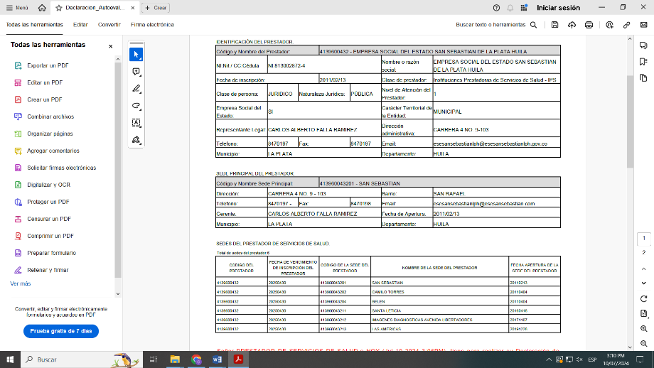  1.3 Gestión financiera: Determinar gastos de operación para la prestación de los servicios de salud de la sede, con periodicidad trimestral. Determinar los ingresos que genera la sede monopolio, con periodicidad trimestral.  Determinar gastos de operación para la prestación de los servicios de salud de la sede  Determinar los ingresos que genera la sede monopolio  Observación: Durante el primer trimestre de 2024 no son objeto de comparación al tratarse de indicador nuevo exigido por la resolución 484 de 2024.
  ESE SAN SEBASTIAN LA PLATA
  Comportamiento de Gastos Operacionales a 31 de marzo de 2024
  Concepto | Reconocimiento/Comprometido
  Gastos Operacionales
  Gastos de Funcionamiento | 3,464,597,324
  Gastos de Operación Comercial y prestación de Servicios | 698,637,281
  Total Gastos Operacionales | 4,163,234,605
  Fuente: SIHO-Ejecución Presupuestal
  Autoría: Propia
  ESE SAN SEBASTIAN LA PLATA
  Comportamiento de Ingresos a 31 de marzo de 2024
  Concepto | Reconocimiento/Comprometido
  Ingresos Corrientes | 3,408,986,400
  Venta de Servicios de Salud | 3,408,986,400
  Fuente: SIHO-Ejecución Presupuestal
  Autoría: Propia
2. Garantizar los estándares de calidad, accesibilidad, Oportunidad, continuidad, seguridad, integralidad y eficiencia y los principios del SGSSS establecidos en la Ley 1438 de 2011 y en la Ley 1751 de 2015. |  | La ESE da cumplimiento al contrato interadministrativo de acuerdo a los soportes de los informes de calidad, accesibilidad, oportunidad, continuidad adjuntando los certificados e informes:  certificado informe de calidad de enero a Junio de 2024 (ANEXO: Dos (2)
3. Permitir el desarrollo de las actividades de la auditoria de servicios de salud, para efectos de verificar la correcta ejecución del contrato en consecuencia facilitar el acceso a la información en los tiempos y periodicidad que el MUNICIPIO requiera. Las visitas de verificación de condiciones de habilitación y Auditoria de Calidad de los servicios de salud serán programadas y anunciadas previamente y por escrito. Auditorias que se realizaran a parte del cumplimiento del objeto contractual. |  | La ESE ha permitido la realización de las auditorias programadas de acuerdo a los cronogramas establecidos.
4. Garantizar la prestación de servicios de salud de la sede monopolio, realizando los trámites correspondientes para la asignación del recurso humano, de los insumos y bienes, así como el apoyo asistencial, logístico y administrativo que se requiera, desde la sede principal; tales servicios se podrán garantizar a través de equipos básicos de salud, entre otros. |  | Se anexa certificación
5. Apertura una cuenta exclusiva para manejar los recursos de SGP OFERTA. |  | La Empresa Social del Estado evidencia la Certificación: Se anexa un (1) folio, certificación Bancaria.
6. Dar condiciones para la adopción de planes de mejoramiento, por parte de los prestadores de servicios, en caso de requerirse. |  | Aun no se han requerido.
7. Las demás obligaciones que sean propias al objeto del presente contrato. |  | Aun no se han requerido.

